Coulomb yasası, ya da Coulomb’un ters kare yasası, fiziğin bir kanunudur. Elektrik yüklü tanecikler arasındaki elektrostatiği tanımlar. Bu kanun 1785'te Fransız fizikçi Charles Augustin de Coulomb tarafından yayınlanmıştır ve klasik elektromanyetizmadakiönemli bir gelişmedir. Isaac Newton'nun Newton'un evrensel kütle çekim yasasına benzer. Coulomb kanunu Gauss kanunundan vevice versa(bahsi geçen hadisenin tam tersinin de geçerli olduğunu anlatmak için kullanılır)dan türetilmiştir. Kanun elektromanyetizmin prensibi durumuna gelmiştir.

Elektromanyetizma
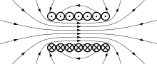
- Elektrik

- Manyetizma
Elektrostatik[göster]
Manyetostatik[göster]
Elektrodinamik[göster]
Elektrik devresi[göster]
Bilim adamları[göster]
- g

- t

- d

Tarihçesi[değiştir | kaynağı değiştir]
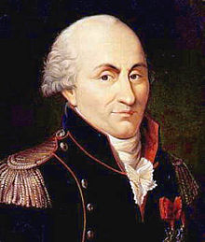
Charles Augustin de Coulomb
Antik Akdeniz toplumlarında, kehribar çubuğunun kedi kürküne sürtüldüğünde tüy gibi hafif nesneleri çektiği bilinirdi. MÖ 600'de Miletli Thales statik elektrik üzerine bir takım gözlemler yaptı. Gördüğü şeyi, sürtünmenin mıknatıs görevi gördüğüne yordu. Buna karşın manyetit gibi minerallerin sürtünmeye ihtiyacı yoktu. ^{[1][2]} Thales, bu çekim olayının manyetik alandan dolayı olduğu konusunda yanılıyordu fakat bilim daha sonra manyetizma ve elektriklenme arasında bir bağlantı olduğunu kanıtladı. Elektrik 17. Yüzyıla kadar bir merak olarak kalmıştır. Ardından William Gilbert adında bir İngiliz bilim adamı, mıknatıs taşını kehribarla sürterek oluşan statik elektrikle ilgili elektrik ve manyetizma hakkında araştırmalar yaptı^{[1]} ve bilime Latince bir kelime kazandırdı: electricus. Electricus küçük objelerin sürtündükten sonra birbirini çekme özelliği anlamına geliyordu. ^{[3]} Bu kelime İngilizce’de electric ve electricity kelimelerini çağrıştırıyordu ve Thomas Browne’ nin 1646’da kurulmuş olan Pseudodoxia Epidemica’sının ilk baskısında görülmüştü. ^{[4]} 18. Yüzyılın ilk araştırmacıları, elektriksel kuvvetin yerçekim kuvveti olayında olduğu gibi(ters kare yasası) uzaklıkla azaldığını saptamışlardır. Elektrikle yüklenmiş olan küreler üzerinde yapılan deneylere dayanarak, İngiliz bilim adamı Joseph Priestley ise elektriksel kuvvetin ters kare yasasına uyduğunu ileri süren ilk kişiydi. Fakat bu konunun detaylarına inemedi.^{[5][6][7]}
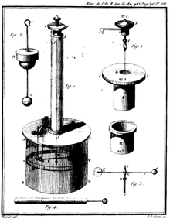
Coulomb’un burulma terazisi
1769’da İskoç fizikçi John Robison, yüklü iki cismin birbirini itmesi olayının aynı işaretli yüklerle olduğunu deneylerinde gözlemlediğini duyurdu. ^{[8]} 1770'lerin başında İngiliz bilim adamı Henry Cavendish, yüklü iki cismin arasındaki kuvvetin bağlı olduğu yük ve uzaklık olgusunu keşfetmişti fakat bu keşfi hiçbir yazılı kaynakta yer almamıştı. ^{[9]} Sonunda 1785’de Fransız fizikçi Charles-Augustin de Coulomb, elektrik ve manyetizma hakkında yazdığı ilk üç raporunda bu kanunun kendi kanunu olduğunu belirtti. Yayınlanan bu raporlar elektromanyetizmanın temeli sayılmıştır. ^{[10]} Charles-Augustin de Coulomb yüklü cisim arasında itme ya da çekmeyi saptamak için burulma teraziyi kullanmıştır. Daha sonra noktasal iki yükün arasındaki elektriksel kuvvetin yükle doğru, uzaklığın karesiyle ters orantılı olduğunu saptamıştır.

Kanun[değiştir | kaynağı değiştir]
Coulomb yasası der ki:
İki noktasal yükün arasındaki elektrostatik kuvvet yüklerin skaler çarpımıyla doğru, aralarındaki uzaklığın karesiyle ters orantılıdır . ^{[10]}
Bu iki cismin yüklerinin işaretleri eğer aynı ise(pozitif-pozitif gibi) birbirlerini iterler,eğer farklıysa birbirlerini çekerler .
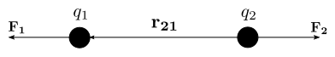
Coulomb kanunu aynı zamanda basit bir matematik eşitliği gösterir.
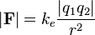 ve 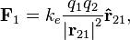
Coulomb sabitidir (), ve yük büyüklükleridir, skalerdir ve yüklerin arasındaki uzaklıktır, vektörel olarak yüklerin arasındaki uzaklıktır ve . kuvvetini bularak, tarafından uygulanan üzerindeki kuvveti bulmuş oluruz. Eğer kullanılmış olsa, o zaman da üzerindeki kuvvet bulunmuş olunurdu. Bu kural Newton'un üçüncü kanunu için de kullanılmaktadır: .

Birimler[değiştir | kaynağı değiştir]
Elektromanyetik teori açıklanırken genellikle Uluslararası Birimler Sistemi kullanılır. Kuvvet Newton (birim) ile ölçülür, yük coulomb ile ve uzaklık metre birimiyle ölçülür. Coulomb sabiti ile gösterilir. yalıtkanlık sabitidir ve birimi C² m⁻² N⁻¹. Ve bağıl yalıtkanlık sabitidir. Elektrik alanın birimi ise birim metredeki voltdur.

Elektrik Alanı[değiştir | kaynağı değiştir]
İki cisimin yüklerinin işaretleri eğer aynı ise birbirlerini iterler,eğer farklıysa birbirlerini çekerler.
Elektrik alanı bir vektör alanıdır. Coulomb kuvveti, uzaydaki her test yükü ile bağdaştırılır. Daha basitçe, elektrik alanı basit bir noktasal yük kaynağı üretilir. Coulomb kuvvetinin büyüklüğü ve yönü , test yükü üzerindeki, elektrik alanına bağlı olarak, eşitliği ile bulunur. Elektrik alanı çizgileri düz çizgilerdir ve pozitif yüklü cisimde, cismin merkezinden dışarı doğru iken, negatif yüklü cismde çizgiler dışarıdan cismin merkezine doğrudur. Elektrik alanı Coulomb yasasından türetilir. Boşlukta bir test yükü ve noktasal yük kaynağı seçildiğinde, oluşan elektrik alanı noktasal yük kaynağı tarafından oluşur ve formülüze edilmiş şekli ise:
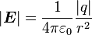.

Coulomb Sabiti[değiştir | kaynağı değiştir]
Coulomb sabiti Coulomb kanununda bir orantı faktörü olarak yer almaktadır ayrıca elektrikle ilgili birçok formülde yer almaktadır. ile gösterilir. Aynı zamanda elektrik kuvveti sabiti ya da elektrostatik sabiti diye de anılmaktadır. Coulomb sabitinin tam değeri:
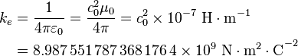

Yasanın Geçerli Olması İçin Koşullar[değiştir | kaynağı değiştir]
Coulomb yasasının geçerli olabilmesi için iki koşul gerekmektedir.
- Yükler, noktasal yük olmalıdır.
- Yükler birbirlerine göre hareketsiz olmak zorundadır.
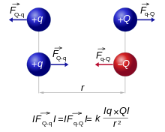
Kuvvetin mutlak değeri iki notasal yük ve arasındaki uzaklık ve yüke bağlıdır. Aynı işaretliler birbrini iter, farklı işaretliler birbirini çeker.

Skaler Formu[değiştir | kaynağı değiştir]
Skaler formu demek, kuvvetin sadece büyüklüğünü bulmaya yöneliktir yani yönü hesaba katılmamaktadır. Sadece büyüklüğü ve işaretiyle ilgilenildiğinde kuvvetinin ve üzerindeki anlık etkisi: 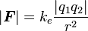 aradaki uzaklık, Coulomb sabitidir. çarpım sonucu eğer pozitif çıkarsa birbirlerini itiyor demektir. Eğer sonuç negatif çıkarsa yükler birbirlerini çekiyor demektir. ^{[11]}

Vektör Formu[değiştir | kaynağı değiştir]
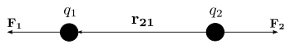
Coulomb yasasının grafiksel gösterimi.
Vektör olan tarafından oluşur,diğer vektör de tarafından oluşur. olduğu zaman cisimler birbirini iter (resimde olduğu gibi), olduğu zaman ise cisimler birbirini çeker. Kuvvetler her zaman birbirine eşit olur. Coulomb yasasına göre kuvvetinin, pozisyonunda ve herhangi bir diğer yük olan , pozisyonunda eşitliği:
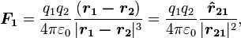
, birim vektörleri , ve elektrik sabiti. Coulomb yasasının vektör formu, birim vektörün yönü ile yasanın basitçe skaler tanımı , den e paralel çizgidir. ^{[12]} Eğer iki yük değeri aynı işaret ise, yük çarpımları pozitif olacaktır ve üzerindeki kuvvetin yönü şeklinde olacaktır. Yükler birbirlerini itecektir. Eğer yükler zıt işaretlelirse skaler çarpımı negatif olur ve üzerindeki kuvvetin yönü şeklinde olur. Yükler birbirini çekecektir. Newton’un üçüncü yasasına göre, elektrostatik kuvvet , den oluşmaktadır. şeklinde gösterilmektedir.

Ayrık Yükler Sistemi[değiştir | kaynağı değiştir]
Üst üste gelim ilkesi(örtüşüm ilkesi) Coulomb kanunun içerdiği yük sayısını istenilen sayıda olmasına izin vermektedir. Yüklü cisimler nedeniyle oluşan herhangi bir yük üzerindeki kuvvet, basitçe diğer yükler üzerine etki eden kuvvetlerin vektörel toplamı ile bulunur. Bulunan kuvvet toplamı elektrik alanına paraleldir. Boşluktaki ayrık sistem nedeniyle, pozisyonundaki üzerindeki kuvveti:
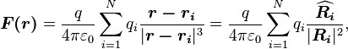
'ninci yükün sırasıyla ve büyüklük ve pozisyonudur. birim vektör ve yönü ise; (yönü ise den a doğrudur). ^{[12]}

Sürekli Yük Dağılımı[değiştir | kaynağı değiştir]
Bu konuda doğrusal üst üste gelim ilkesi kullanılır. Sürekli yük dağılımında, integral kullanılır. Çünkü sonsuz küçük sayıdaki parça noktasal yük gibi davranır ve sonsuz sayıdaki noktasal yükün kuvveti de integral yoluyla bulunur. Bu yük dağılımı doğrusal, alansal ya da hacimseldir. Doğrusal yük dağılımında (telin içindeki yük için ideal yaklaşımdır) bize konumunda, uzunluğuğun sonsuz küçük parçasında, birim uzunluktaki yük miktarını verir.
.^{[13]}
Alansal yük dağılımında (paralel kondansatörler için ideal yaklaşımdır), bize pozisyonunda, sonsuz küçük alan içinde, birim alandaki yük miktarını verir.
Hacimsel yük dağılımında (mesela hacimsel bir metal kütlede) , bize konumunda, sonsuz küçük hacimde, birim hacimdeki yük miktarını verir.
^{[12]}
Boşlukta konumundaki küçük test yükü olan yük dağılındaki integral ile bulunur.
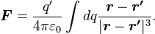

Coulomb Kanunu Doğrulamaya Yönelik Basit Deney[değiştir | kaynağı değiştir]
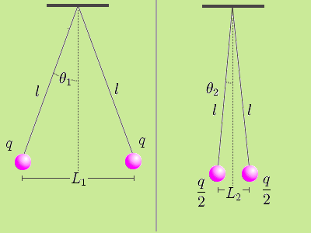
Coulomb Kanununu doğrulayan deney.
Coulomb yasasını basit bir deneyle doğrulamak mümkündür. İki küçük küre düşünelim. Kütlesi olsun, yükleri ise aynı işaretli ve olsun. uzunluğunda ve kütlesi ihmal edilen iki halattan sarkıtılmış olsunlar. Her bir küre üzerine etki eden kuvvet üç tanedir bunlar: Ağırlık , halat gerilimi ve elektrik kuvvvettir . Denge konumundan:
(1 )

Ve
(2)

Eşitlik (1) , eşitlik (2)’ye bölündüğünde:
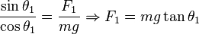 |  | (3)

küreler arasındaki uzaklık, kürelerin birbirine yaptığı itme kuvveti
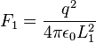 |  | (Coulomb Yasası)

Yani:
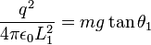 |  | (4)

Eğer yüklerden birisinin yükünü boşaltırsak ve yüklü olan diğer cisimle biribirine değdirirsek her birinin kazanacağı yük olacaktır. Denklik durumuna göre, olacaktır ve aralarında itme kuvveti ise:
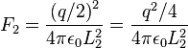 |  | (5)

olduğunu biliyoruz. Ve:
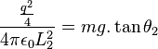
Eşitlik (4) , eşitlik (5)’e bölündüğünde:
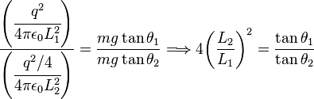 |  | (6)

Uygulamada, açıların ölçülmesi zordur. Eğer halatları boyları yeteri kadar uzun olursa, açı aşağıdaki yaklaşımlardaki sonuç gibi küçük olacaktır:
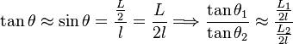 |  | (7)

Eşitlik (6) kullanılarak daha basit bir sonuç elde edilecektir:
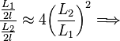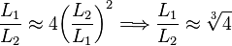 |  | (8)

Sonsuz Küçük Sürattaki Yayılmanın Geçici Delili[değiştir | kaynağı değiştir]
2012’nin sonunda, INFN'nin deneycileri, elektron demeti ile algıçlar arasındaki kuvvetin yayılmasında gecikme olmadığını gösterdi. ^{[14]}Deney sonucun doğruluğunun kanıtlanması halen beklenmesine rağmen, Aberasyon Coulomb yasasında geçerli olmadığını gösterdi.

Elektrostatik Yaklaşım[değiştir | kaynağı değiştir]
Coulomb yasasının geçerli olma koşulları, yüklerin hareketsiz kalması ve çok yavaş hareket etmeleridir. Bu koşullar elektrostatik yaklaşım olarak bilinir. Hareket yer aldığı zaman, iki yükün oluşturduğu kuvveti manyetik alan değiştirir.

Atomik Kuvvet[değiştir | kaynağı değiştir]
Coulomb yasası, atomun çekirdeğindeki pozitif yük ile elektronlardaki negatif yük arasındaki kuvveti de tanımlamaktadır. Bu yasa genel olarak, molekülleri oluşturan atomlar arasındaki kuvvet, sıvı ile katı formundaki maddeleri oluşturan atomlar ve moleküller arasındaki kuvveti açıklar. İyonlar arasındaki uzaklık arttıkça, çekim enerjisi sıfıra yaklaşır. Farklı işaretli yüklerin büyüklükleri arttıkça enerji artar.

